附件2：
手机端学习
一、下载安装
学生可以通过扫描系统登录页面右侧的二维码或者在手机软件商店搜索“青书学堂”进行移动学习端的下载和安装。（图13）
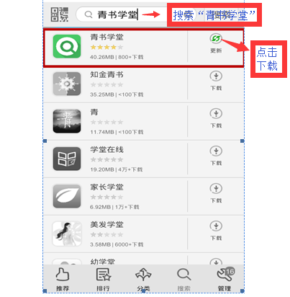
图13
二、登陆
点击青书学堂进入主页，输入学生帐号和密码（图14），移动端的登录用户名和密码与电脑端相同。
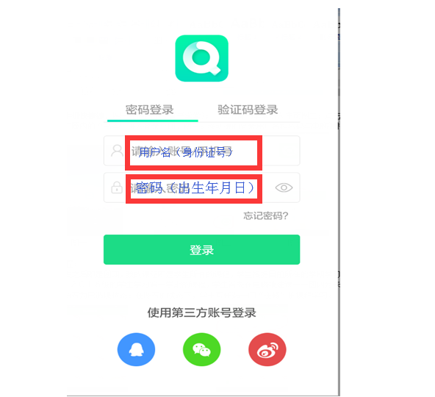图14

三、我的课程
登录进去之后即是（图15），我的课程---当前课程即是学生这学期所要学习的课程，点图五右上角红圈内的三角，学生可以查看所有学期的课程。（图16)
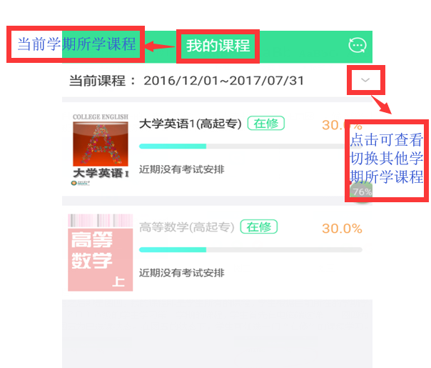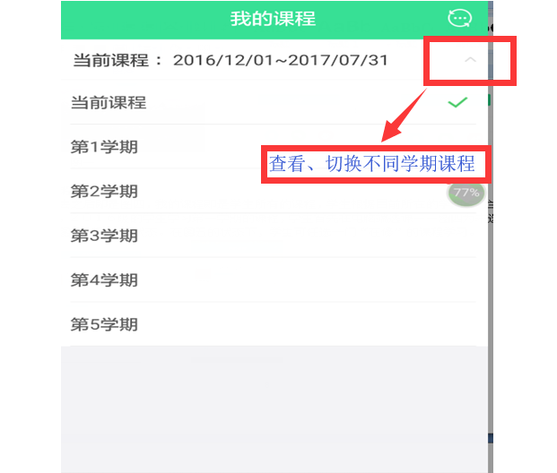
图15 图16

四、课程学习
点进图四一门课程（如大学英语1）进入（图17）；显示课程的成绩是怎样分部的，按照学校要求查看每项学习的规则及进度，哪一项的分数不足，再点进去继续学习。
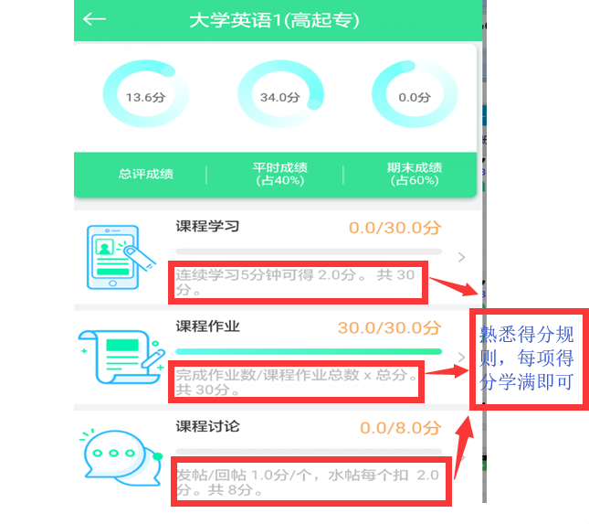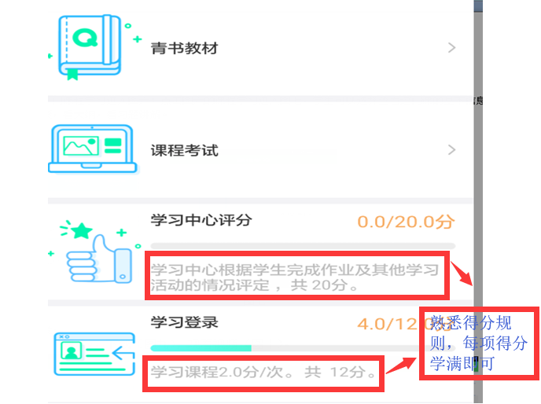
图17

这里主要是学习课程讲授，点开课程学习---课程讲授---下载---看视频讲解（根据得分规则规定的时间）。（图18）
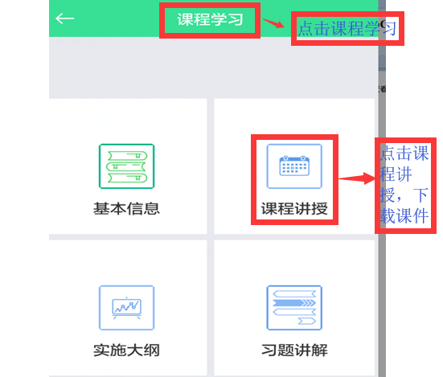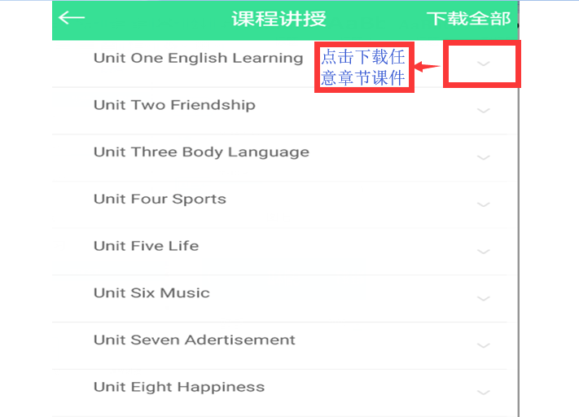
图18

五、课程作业
点击课程作业，根据学校老师布置的作业，学生可以选择某个章节的测试题进行测试。（图19）（无作业的课程默认为满分）
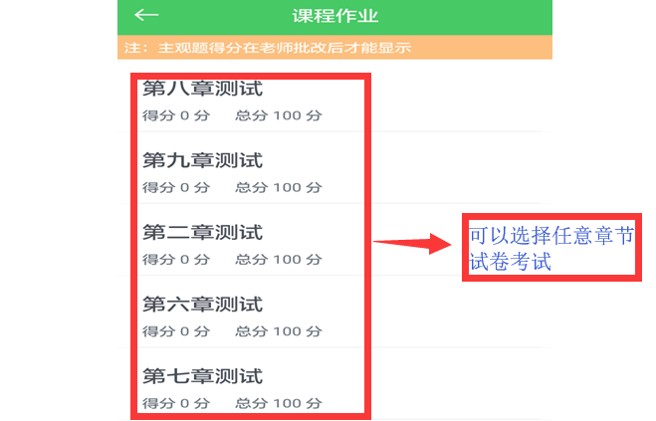
图19
六、课程讨论
点课程讨论页面右上角红圈内问号，点击进入提出问题（图20），（图21）为查看或回答其他同学的问题。
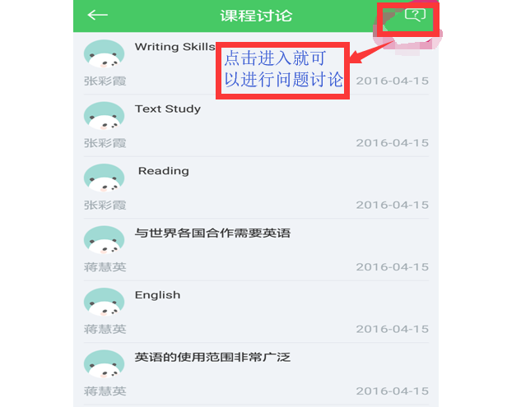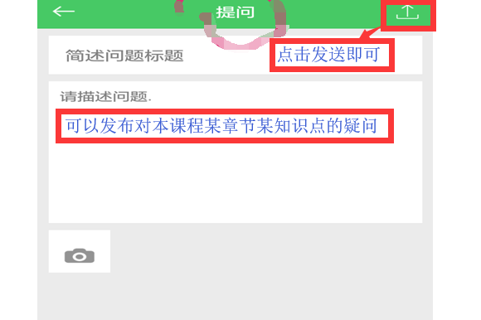
图20

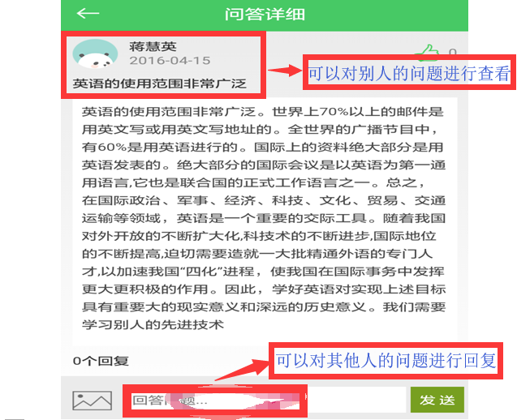
图21

七、课程考试
每学期的期末老师发布考试，这里可以点进去考试（与电脑端同步）。（图22）
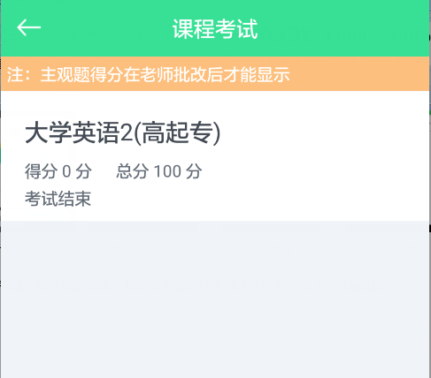
图22
学习中心评分：即是学生所属的学习站点的评分。（视学校情况而定）
学习登录：查看学生每次登录学习的次数与得分。
八、更多：包含个人信息，新闻，我的成绩，我的问答，缴费，设置，帮助与反馈等等。（图23）
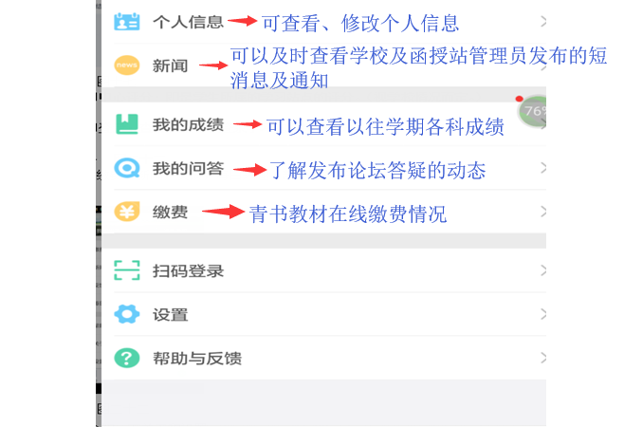
图23
九、重点介绍一下设置和帮助反馈
设置：图24即设置手机是否WIFI环境下下载文件或同步记录。如需重新登录，请先点击退出登录。
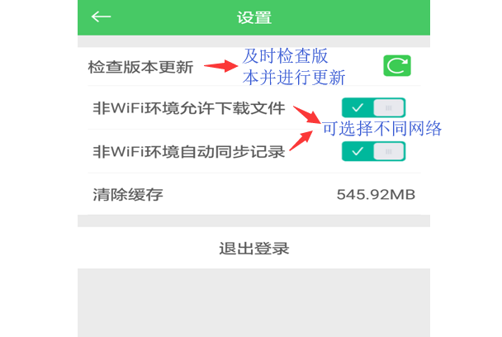 图24

十、后台联系及咨询：张瑞 电话+微信：18039286272

